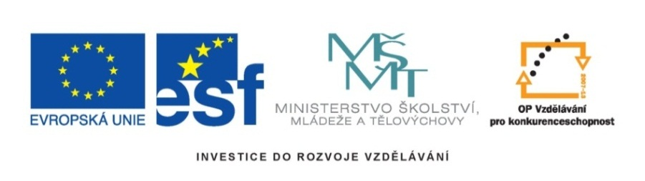
PRACOVNÍ LIST

Název SŠ: | SOU Uherský Brod
Autor: | Bc. Jan SMRTKA
Název: | Otáčení
Tematická oblast: | Teorie jízdy
Číslo projektu: | CZ.1.07/1.5.00/34.0369
Ročník: | 2. – 3.
Datum vzniku: | Srpen 2012

ANOTACE:
- Záměrem této sady výukových materiálů s názvem Teorie jízdy je poskytnout žákům informace potřebné k získání teoretických dovedností pro řízení silničních motorových vozidel. Naučit žáky základním úkonům při ovládání vozidla.
- Jednotlivé DUMy (prezentace, pracovní listy a testy) v této sadě popíší postupně tematické oblasti, které jsou probírány v předmětu Motorová vozidla na SOU.
- Konkrétně tento pracovní list je zaměřen na úkony při otáčení.

Návod: Tento pracovní list č. 13 navazuje na vědomosti žáků získané ve vyučovacích hodinách.
Pracovní list je možné využít jak k samostatné práci během vyučování, tak k samostatné domácí práci studentů.

Cílová skupina: 17-19 let

Stupeň a typ vzdělání: Motorová vozidla, 2. ročník

Zdroj: Veškeré texty, tabulky, úkoly jsou dílem autora.

PRACOVNÍ LIST

TÉMA: Otáčení.
Pracovní list č. 13

Úkol č. 1.
Jaké zásady je třeba dodržovat při otáčení?

Úkol č. 2
Popiš postup při otáčení v křižovatce (velkých rozměrů) a na vedlejší pozemní komunikaci.

Úkol č. 3
Popiš otáčení pomocí tzv. trojitého manévru.

ŘEŠENÍ

TÉMA: Otáčení.
Pracovní list č. 13

Úkol č. 1.
Jaké zásady je třeba dodržovat při otáčení?

- Otáčíme se jen tam, kde to není zakázáno a kde je dostatečně velký bezpečný prostor.
- S velkým vozidlem nebo jízdní soupravou se otáčíme jen při velmi malé rychlosti, jinak hrozí nebezpečí převrácení.
- Pokud se jedná o rozměrnější vozidlo (autobus nebo nákladní vozidlo), zvolíme místo, kde je minimální provoz.
- Pokud je třeba, využít pomoci způsobilé a poučené osoby.

Úkol č. 2
Popiš postup při otáčení v křižovatce (velkých rozměrů) a na vedlejší pozemní komunikaci.

- Nejjednodušší je otáčení v křižovatce větší rozměrů, která nám umožní projet křižovatkou dokola bez couvání.
- Složitější je couvaní na vedlejší komunikaci. Postup:
  - Zastavíme za křižovatkou při pravém okraji a couváme do vedlejší komunikace.
  - Potom vyjíždíme vlevo, jako bychom odbočovali na hlavní pozemní komunikaci.
  - Je nutné mít dostatečný výhled za vozidlo a na silnici, na kterou hodláme couvat.

Úkol č. 3
Popiš otáčení pomocí tzv. trojitého manévru.

- Zvukový signálem upozorníme účastníky provozu na zamýšlený úkon.
- Začneme otáčením od pravého okraje komunikace,
- co největším možným otočením kol směrujeme k protilehlému okraji,
- od něho pokračujeme couváním s předními koly natočenými co nejvíce doprava.
- Po odjetí od okraje komunikace pokračujeme opět vpřed požadovaným směrem.

